  Giấy chứng nhận ĐKDN số 0101057919  Cấp lần đầu ngày 01/10/2013  sửa đổi lần thứ nhất ngày 13/10/2014  Nơi cấp: Sở Kế hoạch Đầu tư Thành phố Hà Nội |  | NGÂN HÀNG THƯƠNG MẠI CỔ PHẦN ĐẠI CHÚNG VIỆT NAM  Địa chỉ: 22 Ngô Quyền - Hoàn Kiếm - Hà Nội  Điện thoại: 04.39426800 - Fax: 04.39426796/97  Website: www.pvcombank.com.vn  Hà Nội, ngày 31 tháng 5 năm 2017

THƯ MỜI

V/v: Tham dự phiên họp Đại hội đồng cổ đông thường niên 2017
Kính gửi: | Quý cổ đông:
 | Địa chỉ:
 | Số cổ phần sở hữu:

Hội đồng quản trị Ngân hàng thương mại cổ phần Đại Chúng Việt Nam trân trọng kính mời Quý Cổ đông tham dự phiên họp Đại hội đồng cổ đông thường niên 2017, cụ thể như sau:
- Thời gian: 08 giờ 00, ngày 30 tháng 6 năm 2017.
- Địa điểm: Tầng 9, Trụ sở PVcomBank, Số 22 phố Ngô Quyền, phường Tràng Tiền, quận Hoàn Kiếm, thành phố Hà Nội.
- Nội dung Đại hội: theo Chương trình đính kèm.
- Quý cổ đông vui lòng tham khảo tài liệu Đại hội tại website http://www.pvcombank.com.vn
- Quý cổ đông tham dự vui lòng xác nhận với PVcomBank trước 17 giờ 00 ngày 24/06/2017 (theo số fax: 04.39393877, email: phuongntt@pvcombank.com.vn; địa chỉ: VP HĐQT, Ngân hàng thương mại cổ phần Đại Chúng Việt Nam, Số 22 Ngô Quyền, Hoàn Kiếm, Hà Nội) và mang theo Thư mời này, CMND/Hộ chiếu (bản chính). Trường hợp ủy quyền tham dự, ngoài các giấy tờ nêu trên, người được ủy quyền mang thêm Giấy Uỷ quyền tham dự (bản chính).
Trân trọng kính mời./.
TM. HỘI ĐỒNG QUẢN TRỊ
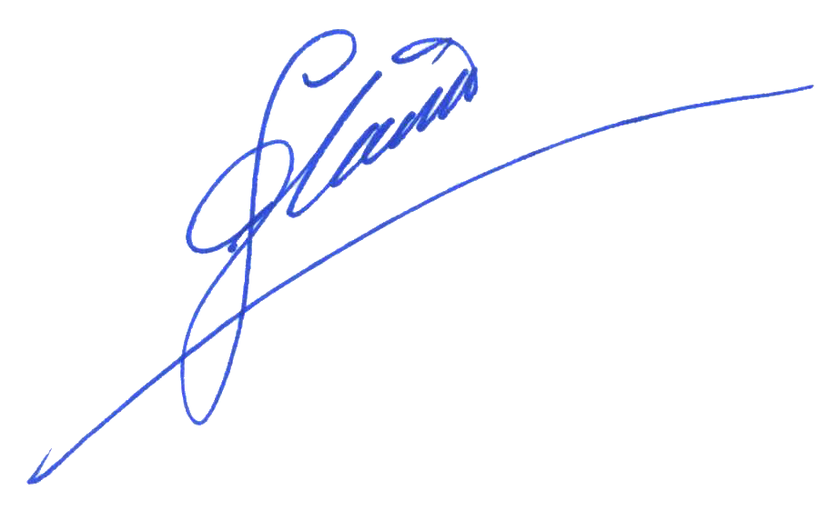
CHỦ TỊCH

Nguyễn Đình Lâm
Tài liệu đính kèm:
- Chương trình ĐHĐCĐ 2017;
- Nghị Quyết ĐHĐCĐ năm 2017 (dự thảo);
- Giấy xác nhận tham dự/ Ủy quyền tham dự Đại hội.

